ĐẠI HỌC THÁI NGUYÊN

**TRƯỜNG ĐẠI HỌC KỸ THUẬT CÔNG NGHIỆP**

**BÙI THỊ THU HÀ**

**ĐIỀU KHIỂN CÔNG SUẤT CỦA HỆ THỐNG TÍCH HỢP**

**CÁC NGUỒN NĂNG LƯỢNG TÁI TẠO NỐI LƯỚI**

**TÓM TẮT LUẬN VĂN THẠC SĨ KỸ THUẬT**

**Chuyên ngành: Kỹ thuật điều khiển và tự động hóa**

**Mã số: 60520216**

**THÁI NGUYÊN - 2017Công trình được hoàn thành tại**

**TRƯỜNG ĐẠI HỌC KỸ THUẬT CÔNG NGHIỆP THÁI NGUYÊN**

Người hướng dẫn khoa học: **PGS. TS. Lại Khắc Lãi**

Phản biện 1: **PGS. TS. Nguyễn Như Hiển**

Phản biện 2: **PGS.TS. Võ Quang Lạp**

**Luận văn được bảo vệ trước Hội đồng chấm luận văn**

**HỌP TẠI: TRƯỜNG ĐẠI HỌC KỸ THUẬT CÔNG NGHIỆP THÁI NGUYÊN**

**vào hồi 7h30p ngày 30 tháng 07 năm 2017**

**Có thể tìm hiểu luận văn tại:**

**- Trung tâm học liệu Đại học Thái Nguyên**

**- Thư viện trường Đại Học Kỹ Thuật Công Nghiệp**

**MỞ ĐẦU**

Mục tiêu nghiên cứu của luận văn là xây dựng phương án tích hợp các nguồn năng lượng tái tạo (gió và mặt trời) hòa lưới điện và đề xuất giải pháp điều khiển công suất của hệ thống này, phạm vi nghiên cứu là nghiên cứu hệ thống điều khiển lai nối lưới năng lượng điện gió và mặt trời với công suất nhỏ dung trong các căn hộ hoặc khu dân cư. Hệ thống này có kinh phí vừa phải và phù hợp với điều kiện Việt Nam.

Bố cục của luận văn này gồm có 3 chương.

Chương 1: Tổng quan về năng lượng tái tạo.

Chương 2: Hệ thống tích hợp điện gió và điện mặt trời nối lưới.

Chương 3: Điều khiển công suất hệ thống tích hợp điện mặt trời và điện gió.

Trong quá trình nghiên cứu để thực hiện bài luận văn, mặc dù gặp rất nhiều khó khăn về vấn đề chuyên môn. Nhờ sự giúp đỡ, hướng dẫn tận tình của thầy giáo **PGS.** **TS. Lại Khắc Lãi** đã giúp tôi hoàn hoàn thành luận văn với kết quả mong muốn đạt được. Tuy nhiên bản luận văn này cũng không thể tránh khỏi những hạn chế, thiếu sót, tác giả kính mong nhận được sự góp ý và nhận xét của các thầy cô giáo và các bạn để được hoàn thiện hơn.

*Thái Nguyên, ngày 20 tháng06 năm 2017*

***Học viên***

**Bùi Thị Thu Hà**

**Chương 1** **TỔNG QUAN VỀ NĂNG LƯỢNG TÁI TẠO**

## Tổng quan

### 1.1.1. Khái niệm về năng lượng tái tạo

1.1.2. Phân loại năng lượng tái tạo

1.1.3. Vai trò và lợi ích của năng lượng tái tạo

### 1.2. Tình hình khai thác và sử dụng năng lượng tích hợp điện gió mặt trời trên thế giới

## 1.3. Xu hướng phát triển năng lượng tích hợp điện gió mặt trời

1.3.1. Tiềm năng phát triển năng lượng tái tạo ở Việt Nam

1.3.2. Xu thế phát triển điện gió và điện mặt trời ở Việt Nam

## 1.4. Kết luận chương 1.

Năng lượng điện gió, điện mặt trời là một dạng năng lượng tái tạo vô tận với trữ lượng lớn. Đó là một trong các nguồn năng lượng tái tạo quan trọng nhất mà thiên nhiên ban tặng cho hành tinh chúng ta. Đồng thời nó cũng là nguồn gốc của các nguồn năng lượng tái tạo khác như năng lượng sinh khối, năng lượng các dòng sông… Năng lượng mặt trời có thể nói là vô tận. Tuy nhiên, để khai thác, sử dụng nguồn năng lượng này vẫn còn rất khiêm tốn và chưa khai thác hợp lý. Trong khi đó, tiềm năng để phát triển năng lượng mới và năng lượng tái tạo là rất lớn, việc phát triển năng lượng tái tạo sẽ góp phần giảm tiêu hao năng lượng hóa thạch, đồng thời giảm phát thải khí nhà kính. Do đó, các nguồn điện được sản xuất ra từ các nguồn năng lượng tái tạo đang được xem là sự bổ sung lý tưởng cho sự thiếu hụt điện năng và không chỉ giúp đa dạng hóa các nguồn năng lượng mà còn góp phần phân tán rủi ro, tăng cường, đảm bảo an ninh năng lượng Quốc gia.

# Chương2 HỆ THỐNG TÍCH HỢP ĐIỆN GIÓ VÀ ĐIỆN MẶT TRỜI NỐI LƯỚI

## 2.1. Mô tả hệ thống tích hợp điện gió và điện mặt trời nối lưới

### 2.1.1. Sơ đồ khối hệ thống

**Tìm điểm công suất tối đa**

**MPPT**

**DC/DC**

**Bức xạ mặt trời**

**Nhiệt độ**

**Điện mặt trời**

**MPP**

**Sửa áp một chiều**

**Modul PV**

**DC bus**

ĐIỀU KHIỂN

**Sửa áp một chiều**



**Máy phát điện cảm ứng**

**AC/DC**

**Tốc độ gió**

**Điều khiện không khí**

**Mô men quay**

**Điện áp ra xoay chiều**

**Tuabin gió**

**Tải một chiều**

**DC/AC**

**Tải xoaychiều**

**Lưới**

*Hình 2. 1: Sơ đồ khối hệ thống tích hợp năng lượng gió và mặt trời*

### 2.1.2. Vấn đề điều khiển trong hệ thống tích hợp điện gió và điện mặt trời nối lưới

### 2.2. Pin mặt trời (PV - Photovoltaic)

### 2.2.1. Khái niệm

### 2.2.2. Mô hình toán và đặc tính làm việc của pin mặt trời

Igc

G

ID

UD

Rp

Rs

Ipv

Upv

*Hình 2. 2: Mạch tương đương của modul PV*

P, I

U

I(U)

UOC

UMPP

MPP

P(U)

ISC

*Hình 2. 3: Quan hệ I(U) và P(U) của PV*

### 2.3. Bộ biến đổi một chiều – một chiều (DC/DC)

### 2.3.1. Chức năng

**2.3.2. Các loại bộ biến đổi DC/DC**

### 2.3.2.1. Bộ biến đổi DC/DC không cách ly

a. Mạch Buck:

K

C1

C2

L

D

U1

U2

*Hình 2. 4: Sơ đồ nguyên lý bộ giảm áp Buck*

b. Mạch Boost:

K

C1

C2

L

Đ

U1

U0

*Hình 2. 5: Sơ đồ nguyên lý mạch Boost*

c. Mạch Buck _ Boost:

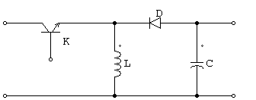

U1

U0

*Hình 2. 6: Sơ đồ nguyên lý mạch Buck – Boost*

d. Mạch Cuk:

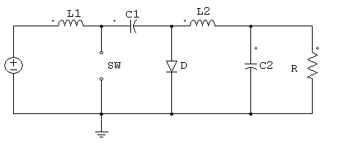

US

U0

iL1

iC1

iC2

iL2

i0

*Hình 2. 7: Sơ đồ nguyên lý bộ biến đổi Cuk*



US

U0

iL1

iC1

iC2

iL2

i0

*Hình 2. 8: Sơ đồ mạch bộ Cuk khi khoá SW mở thông dòng.*



US

U0

iL1

iC1

iC2

iL2

i0

OFF

*Hình 2. 9: Sơ đồ mạch Cuk khi khoá SW đóng*

### 2.3.2.2. Bộ biến đổi DC/DC có cách ly

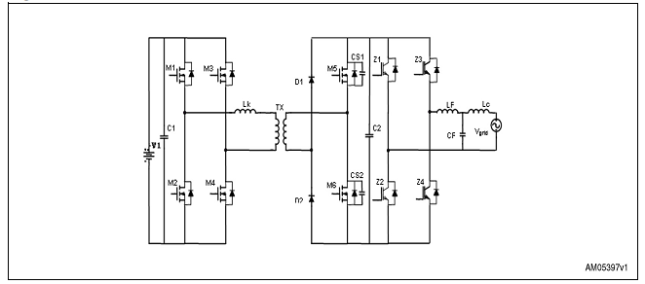

*Hình 2. 10: Bộ chuyển đổi DC/DC có cách ly*

**2.3.3. Điều khiển bộ biến đổi DC-DC**

**2.3.3.1. Mạch vòng điều khiển điện áp**

Sơ đồ cấu trúc Bộ điều khiển điện áp (RU) như hình 2.13. Điện áp ra ở đầu cực của pin được sử dụng như một biến điều khiển cho hệ. Nó duy trì điểm làm việc của cả hệ sát với điểm làm việc có công suất lớn nhất bằng cách điều chỉnh điện áp của pin phù hợp với điện áp theo yêu cầu.

Converter

DC-DC

MPPT

uPV(t)

iPV(t)

Uref

PV

RU

PMW

-

UPV

UDC

*Hình 2. 11: Sơ đồ cấu trúc mạch vòng điều khiển điện áp*

### 2.3.3.2. Mạch vòng điều khiển dòng điện

Mạch vòng điều khiển dòng điện được chỉ ra trên hình 2.14. Phương pháp này chỉ áp dụng với những thuật toán MPPT cho đại lượng điều khiển là dòng điện.

Converter

DC-DC

MPPT

uPV(t)

iPV(t)

Uref

PV

RI

PMW

-

IPV

UDC

*Hình 2. 12: Sơ đồ cấu trúc mạch vòng điều khiển dòng điện*

### 2.4. Tuabin gió mà máy phát điện

### 2.4.1. Cấu tạo

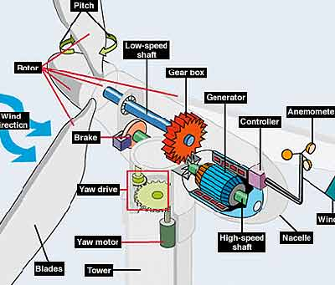

*Hình 2. 13:  Cấu tạo tuabin gió trục ngang*

Trong hệ thống lai điện gió và mặt trời, ta sử dụng loại tuabin gió với tốc độ thay đổi có bộ biến đổi nối trực tiếp giữa mạch stator của máy phát và lưới, do dó bộ biến đổi được tính toán với công suất định mức của toàn tuabin. Máy phát ở đây có thể là loại không đồng bộ Roto lồng sóc hoặc là đồng bộ (hình 2.16).



*Hình 2. 14: Tuabin gió với tốc độ thay đổi có bộ biến đổi nối trực tiếp*

*giữa stator và lưới*

### 2.4.2. Mô hình hóa tuabin gió (WT) và máy phát cảm ứng

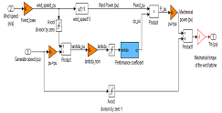

*Hình 2. 15: Sơ đồ mô phỏng tuabin gió*

### 2.4.3. Điều khiển điện gió

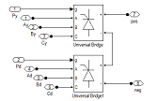

*Hình 2. 16: Chỉnh lưu cầu kép*

Sơ đổ khối chức năng điều khiển hệ thống điện gió được chỉ ra trên hình 2.19. Góc mở α được điều khiển bởi bộ điều khiển PI



*Hình 2. 17: Sơ đồ khối chức năng điều khiển tuabin gió*

### 2.5. Nghịch lưu nối lưới

### 2.5.1. Các phép chuyển đổi

### 2.5.1.1. Biến đổi hệ thống 3 pha sang 2 pha

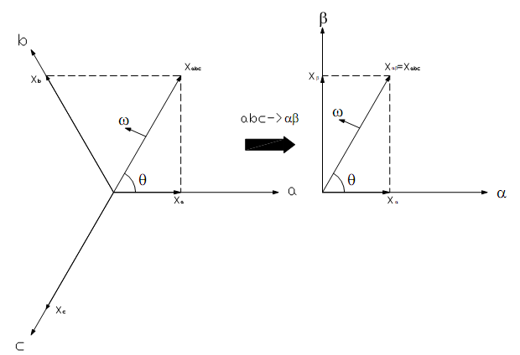

*Hình 2. 18: Chuyển đổi từ hệ tọa độ abc sang hệ tọa độ αβ*

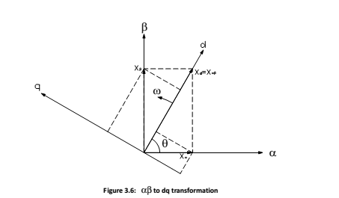

*Hình 2. 19: Chuyển đổi từ hệ qui chiếu αβ sang hệ qui chiếu dq*

### 2.5.1.2. Biến đổi hệ thống một pha sang 2 pha

+ Khâu tích phân bậc hai tổng quát

∫

k

k

k

∫

+

-

+

-

x

xα

xβ

*Hình 2. 20: Cấu trúc của SOGI*

### 2.5.2. Điều chế độ rộng xung (PWM - Pulse Width Modulation)

### 2.5.2.1. Điều chế độ rộng xung dựa trên sóng mang (CB-PWM)

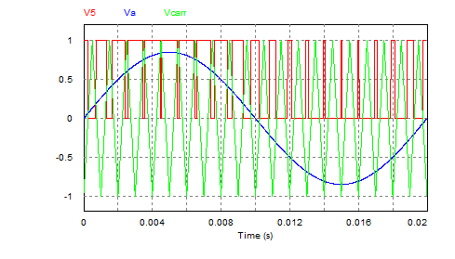

*Hình 2. 21: Điều chế độ rộng xung dựa trên sóng mang hình sin*

### 2.5.2.2. Điều chế véc tơ không gian (SVM)

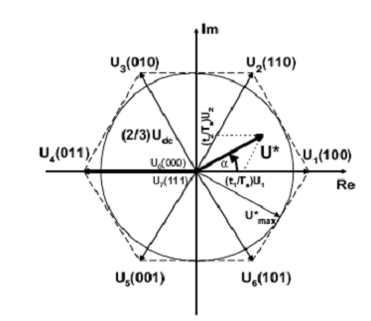

*Hình 2. 22: Biểu diễn véc tơ không gian của điện áp ra*

### 2.5.3. Bù sóng hài

### 2.6. Đồng bộ hóa lưới

### 2.6.1. Lọc phát hiện điểm qua zero (ZCD - Zero Cross Detection)

### 2.6.2. Lọc điện áp lưới

**2.6.3. Vòng lặp khóa pha (PLL - Phase Lock Loop)**

Dò pha

Loop filter

Dao động

Tín hiệu tham chiếu

Tín hiệu khóa pha

*Hình 2. 23:Vòng lặp khóa pha cơ bản*

arctan2

Loop Filter

ωPI

abc

αβ

αβ

dq

ωff

ω

∫

θ

+

+

Uα

Uβ

Ud

Uq

a

b

c

ε

*Hình 2. 24: Sơ đồ vòng khóa pha cùng với các chuyển đổi*

**2.7. Kết luận chương 2**

Chương 2 mô tả cấu trúc hệ thống lai điện gió và điện mặt trời nối lưới; chức năng của các khối cơ bản; xây dựng mô hình toán PV và tuabin gió; tổng quan các kỹ thuật điều khiển hệ thống như: Điều khiển bộ biến đổi DC/DC; các phép chuyển đổi tọa độ; phương pháp điều chế độ rộng xung hình sin; kỹ thuật đồng bộ hóa lưới.

# CHƯƠNG 3

# ĐIỀU KHIỂN CÔNG SUẤT HỆ THỐNG TÍCH HỢP ĐIỆN MẶT TRỜI

# VÀ ĐIỆN GIÓ

### 3.1. Tổng quan về điều khiển bộ chuyển đổi DC/AC

### 3.1.1. Bộ điều khiển tỉ lệ tích phân (PI)

### 3.1.2. Bộ điều khiển cộng hưởng tỉ lệ (PR - Proportional Resonant)

### 3.1.3. Bộ điều khiển phản hồi trạng thái

### 3.2. Điều khiển dòng điện cho biến tần một pha nối lưới

### 3.2.1. Bộ điều khiển dòng điện d-q

ϑ

Ig

Vg

Vbus

I*d

I*q

Id

Iq

Iα

Iβ

Vα

Lưới

**d,q**

**α,β**

900

**AC**

**DC**

**α,β d,q**

**PI2**

**PI1**

**PLL**

ϑ

-

-

*Hình 3. 1: Sơ đồ điều khiển dòng điện biến tần một pha nối lưới*

### 3.2.2. Kết quả mô phỏng

**Uinv Ugrid**

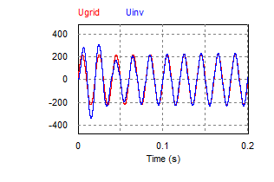

*Hình 3. 2: Đáp ứng hệ thống khi sử dụng PI*

### 3.3. Điều khiển công suất tác dụng và công suất phản kháng cho biến tần một pha nối lưới

**3.3.1. Mở đầu**

Sơ đồ khối của biến tần nối lưới được chỉ ra trên hình 3.3, trong đó L là điện cảm của cuộn kháng lọc và R là điện trở của chúng, E là trị hiệu dụng của điện áp đầu ra bộ nghịch lưu, U là trị hiệu dụng điện áp lưới điện. i là dòng điện chạy trong mạch.



L

i

R

E

U

Inverter

Grid

P,Q

C

*Hình 3. 3: Sơ đồ khối của nghịch lưu nối lưới*

δ

ϕ







*Hình 3.4: Đồ thị véc tơ điện áp và dòng điện của biến tần*

**3.2. Công suất tác dụng và công suất phản kháng một pha trên hệ qui chiếu ảo 2 trục**

### 3.3.3. Cấu trúc mạch điều khiển công suất

α,β

d,q

PI

Lω

Lω

iα

iβ

i

θ

-

-

-

-

iq,ref

id,ref

id

iq

ud

uq

ed

eq

PI

900

-

*Hình 3.5: Vòng điều khiển dòng điện*

PI

pref

P

-

id,ref

-id max

id max

PI

Qref

Q

-

iq,ref

-iq max

iq max

*Hình 3.6: Bộ điều khiển công suất*

U

**DC**

**AC**

**DC**

**Ước lượng**

**p &q**

900

α,β

d,q

900

PI

α,β

d,q

PI

PI

PI

d,q

α,β

Lω

Lω

**SPWM**

L

uβ

iα

iβ

ud

uq

id

iq

PLL

uα

R

i

θ

θ

p

q

pref

qref

-

-

-

-

-

-

iq,ref

id,ref

id

iq

ud

uq

eα

eβ

C

+

-

E

ed

eq

-

*Hình 3.7: Sơ đồ cấu trúc hệ thống điều khiển công suất biến tần 1 pha nối lưới*

**3.3.4. Kết quả mô phỏng**



*Hình 3.8: Công suất tác dụng*



*Hình 3.9: Công suất phản kháng*

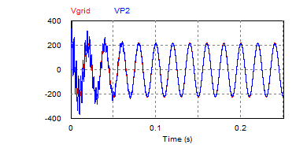

*Hình 3.10: Dạng sóng điện áp*

### 3.3.5. Nhận xét

Kết quả mô phỏng cho thấy đáp ứng động của hệ thống, và dạng sóng điện áp và dòng điện ra đáp ứng yêu cầu. Song còn một số nhược điểm như: thời gian quá độ còn tương đối dài, cần phải đo lường cả điện áp và dòng điện dẫn đến sai số lớn, nhiễu sóng hài ở giai đoạn quá độ lớn. Đây cũng là những vấn đề cần được tiếp tục nghiên cứu để tìm giải pháp khắc phục.

## 3.4. Kết luận chương 3

Chương 3 trình bày 2 phương pháp điều khiển dòng công suất hệ thống tích hợp điện gió và điện mặt trời nối lưới, đó là: Điều khiển dòng công suất thông qua điều khiển dòng điện và điều khiển trực tiếp công suất tác dụng và phản kháng. Các kết quả mô phỏng đã cho thấy hiệu quả và tính khả thi của các phương pháp điều khiển.

# KẾT LUẬN VÀ KIẾN NGHỊ

# 1. Kết luận:

# Nội dung cơ bản của luận văn tập trung vào nghiên cứu xây dựng phương án tích hợp các nguồn năng lượng tái tạo ( tập trung vào năng lượng gió, mặt trời…). Đồng thời đề xuất giái pháp đồng bộ hóa lưới và điều khiển công suất của hệ thống này.

# Với mục tiêu đề ra, nội dung luận văn đã hoàn thành các chương sau:

# Chương 1: Tổng quan về năng lượng mặt trời

# Chương 2: Hệ thống tích hợp điện gió và điện mặt trời nối lưới

# Chương 3: Điều khiển công suất hệ thống tích hợp điện mặt trời và điện gió

# Kết quả của luận văn đã đạt được là:

# Xây dựng được hệ thống điện gió và điện mặt trời nối lưới

# Thiết kế được bộ điều khiển cho hệ thống bằng phương pháp điều khiển dòng công suất thông qua điều khiển dòng điện và điều khiển trực tiếp công suất tác dụng và phản kháng

# 2. Kiến nghị:

# Với thời gian nghiên cứu còn ít, kiến thức và kinh nghiệm thực tiễn có hạn, cho nên nội dung luận văn còn một số hạn chế. Tác giả sẽ tiếp tục nghiên cứu hoàn thiện để có thể áp dụng tốt kết quả nghiên cứu vào công tác chuyên môn sau này, nhất là áp dụng các bộ điều khiển hiện đại vào các đối tượng trong thực tế sản suất